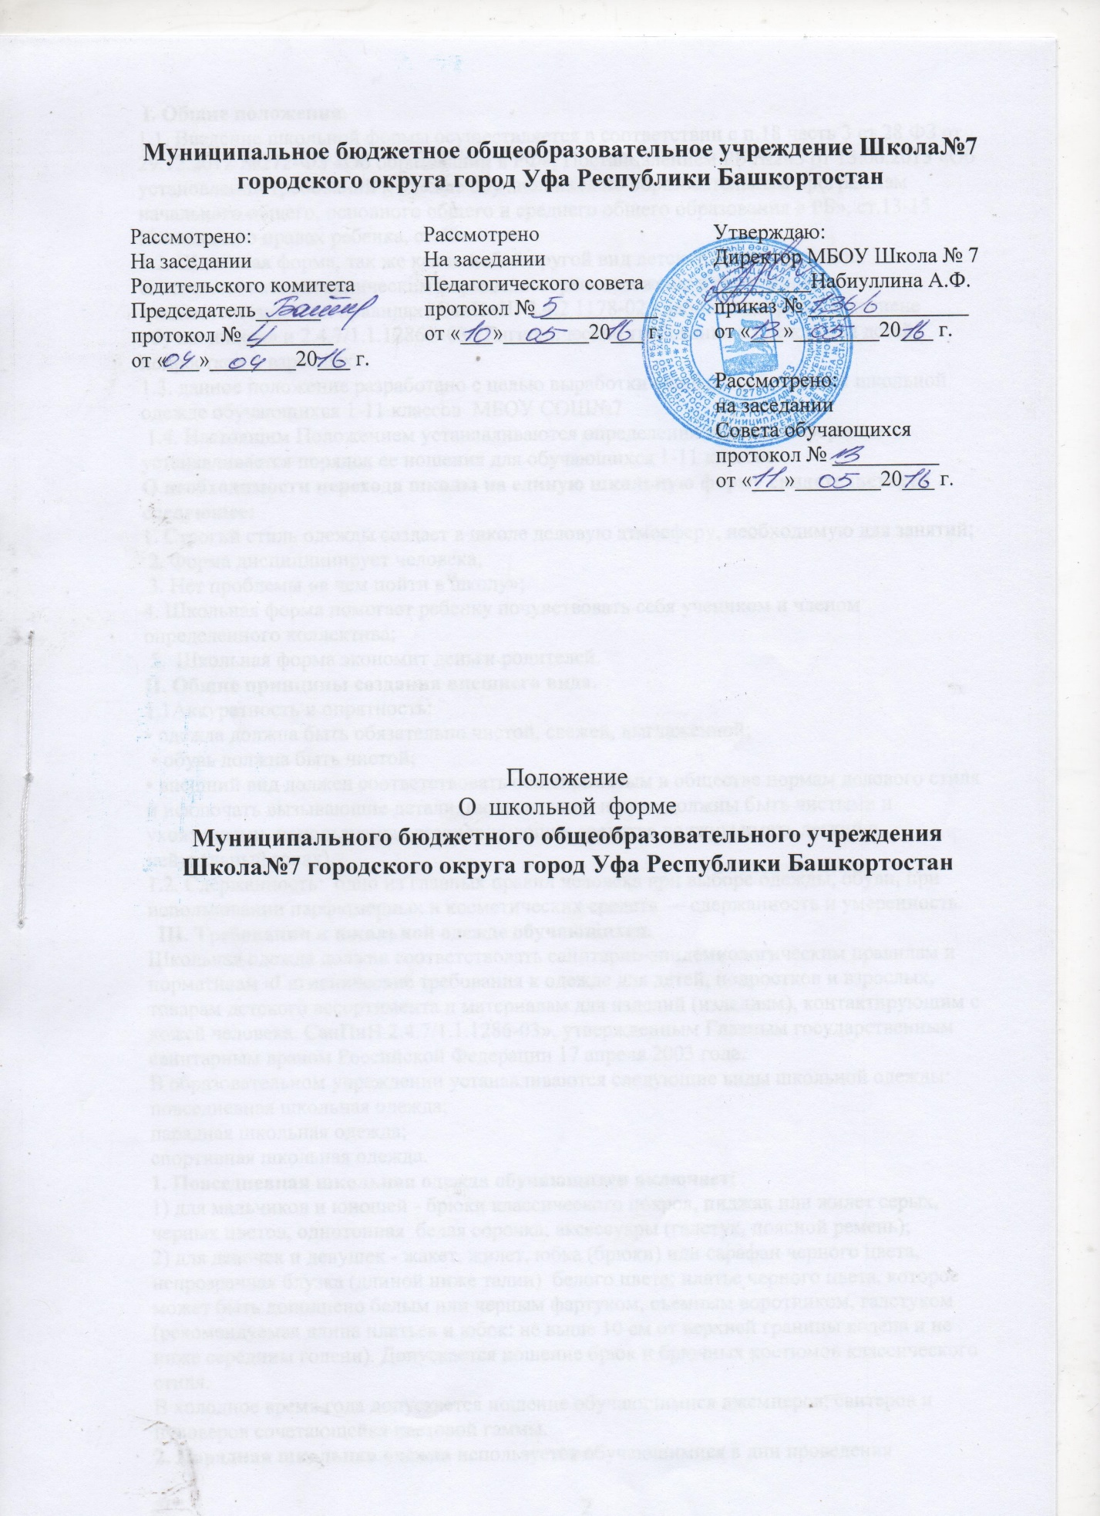

I. Общие положения.
1.1. Введение школьной формы осуществляется в соответствии с п.18 часть 3 ст.28 ФЗ от 29.12.2012 №272-ФЗ «Об образовании в РФ», Постановлением РБ №243 от 13.06.2013 «Об установлении требований к одежде обучающихся по образовательным программам начального общего, основного общего и среднего общего образования в РБ», ст.13-15 Конвенции о правах ребенка, ст.50.
1.2. Школьная форма, так же как и любой другой вид детской одежды, должна соответствовать гигиеническим нормам, которые изложены в санитарно-эпидемиологических правилах (СанПиН) 2.4.2 1178-02 «Забота о здоровье и гигиене обучающихся» и 2.4.7/1.1.1286—03 «Гигиенические требования к одежде для детей, подростков и взрослых».
1.3. Данное положение разработано с целью выработки единых требований к школьной одежде обучающихся 1-11 классов МБОУ СОШ№7
1.4. Настоящим Положением устанавливаются определения школьной формы и устанавливается порядок ее ношения для обучающихся 1-11 классов.
О необходимости перехода школы на единую школьную форму свидетельствует следующее:
1. Строгий стиль одежды создает в школе деловую атмосферу, необходимую для занятий;
2. Форма дисциплинирует человека;
3. Нет проблемы «в чем пойти в школу»;
4. Школьная форма помогает ребенку почувствовать себя учеником и членом определенного коллектива;
5. Школьная форма экономит деньги родителей.
II. Общие принципы создания внешнего вида.
2.1Аккуратность и опрятность:
• одежда должна быть обязательно чистой, свежей, выглаженной;
• обувь должна быть чистой;
• внешний вид должен соответствовать общепринятым в обществе нормам делового стиля и исключать вызывающие детали. (волосы, лицо и руки должны быть чистыми и ухоженными, используемые дезодорирующие средства должны иметь легкий и нейтральный запах).
2.2. Сдержанность: одно из главных правил человека при выборе одежды, обуви, при использовании парфюмерных и косметических средств — сдержанность и умеренность.
III. Требования к школьной одежде обучающихся.
Школьная одежда должна соответствовать санитарно-эпидемиологическим правилам и нормативам «Гигиенические требования к одежде для детей, подростков и взрослых, товарам детского ассортимента и материалам для изделий (изделиям), контактирующим с кожей человека. СанПиН 2.4.7/1.1.1286-03», утвержденным Главным государственным санитарным врачом Российской Федерации 17 апреля 2003 года.
В образовательном учреждении устанавливаются следующие виды школьной одежды:
повседневная школьная одежда;
парадная школьная одежда;
спортивная школьная одежда.
3.1. Повседневная школьная одежда обучающихся включает:
1) для мальчиков и юношей - брюки классического покроя, пиджак или жилет серых, черных цветов, однотонная белая сорочка; аксессуары (галстук, поясной ремень);
2) для девочек и девушек - жакет, жилет, юбка (брюки) или сарафан черного цвета, непрозрачная блузка (длиной ниже талии) белого цвета; платье черного цвета, которое может быть дополнено белым или черным фартуком, съемным воротником, галстуком (рекомендуемая длина платьев и юбок: не выше 10 см от верхней границы колена и не ниже середины голени). Допускается ношение брюк и брючных костюмов классического стиля.
В холодное время года допускается ношение обучающимися джемперов, свитеров и пуловеров сочетающейся цветовой гаммы.
3.2. Парадная школьная одежда используется обучающимися в дни проведения праздников и торжественных линеек.
Для мальчиков и юношей парадная школьная одежда состоит из повседневной школьной одежды, дополненной белой сорочкой.
Для девочек и девушек парадная школьная одежда состоит из повседневной школьной одежды, дополненной белой непрозрачной блузкой (длиной ниже талии) и белым фартуком.
3.3. Спортивная школьная одежда обучающихся включает футболку, спортивные трусы (шорты) или спортивные брюки, спортивный костюм, кеды или кроссовки. Спортивная школьная одежда должна соответствовать погоде и месту проведения физкультурных занятий.
3.4. Обучающимся запрещается ношение в образовательном учреждении:
4.1. Одежда и обувь:
• спортивная одежда (спортивный костюм или его детали), исключение – уроки физкультуры;
• джинсы;
• одежда для активного отдыха (шорты, толстовки, майки и футболки с символикой и тп.); • пляжная одежда и обувь;
• одежда бельевого стиля;
• прозрачные платья, юбки и блузки, в том числе одежда с прозрачными вставками;
• декольтированные платья и блузки (открыт V- образный вырез груди, заметно нижнее белье и т. п.);
• вечерние туалеты;
• слишком короткие блузки, открывающие часть живота или спины;
• сильно облегающие (обтягивающие) фигуру брюки, платья, юбки; головные уборы в помещениях образовательных учреждений
• спортивная обувь (в том числе для экстремальных видов спорта и развлечений);
• вечерние туфли (с бантами, перьями, крупными стразами, яркой вышивкой, из блестящих тканей и т.п.);
• туфли на чрезмерно высоком каблуке (более 7 см).
4.2. Волосы:
• экстравагантные стрижки и прически;
• окрашивание волос в яркие, неестественные оттенки.
4.3. Маникюр:
-маникюр ярких экстравагантных тонов (синий, зеленый, черный и т. п.);
• маникюр с дизайном в ярких тонах (рисунки, стразы, клипсы);
• вечерние варианты макияжа с использованием ярких, насыщенных цветов;
4.4. Украшения:
• массивные серьги, броши кулоны, кольца;
• пирсинг;
• аксессуары с символикой асоциальных неформальных молодежных объединений.

